**Nu tjänar vi en slant till laget! Försäljning av Bambusa-strumpor**

Varje spelare blir tilldelad 1 st familjepåse som innehåller 5 paket strumpor.

Det är upp till varje medlem om man önskar köpa för eget bruk eller om man vill sälja till nära och kära. Varje paket säljs för 200 kr.

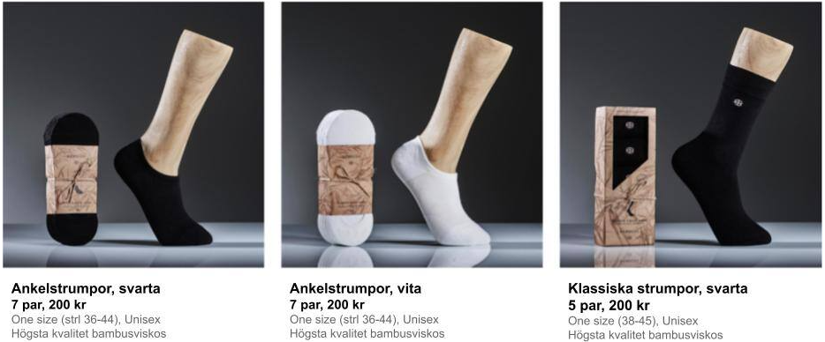

**Varje paket innehåller:**

3 paket svarta höga klassiska strumpor (5-pack)

1 paket vita ankelstrumpor (7-pack)

1 paket svarta ankelstrumpor (7-pack)

**I denna försäljning tjänar föreningen 100 kr per sålt paket**

*(50 kr går direkt till egna laget och 50 kr går till KIF Örebro DFF som förening).*

**BAMBUSA KAMPANJ FRÅN START TILL MÅL**

- Utdelning av familjepåsar 240825

- Säljperiod 240825 - 240908

- Sista dag att sammanställa och redovisa försäljningen av spelare 240912

**BYTE**

Om medlemmarna önskar annan färg/modell bytes detta internt.

**BETALNING**

Försäljningsansvarig samlar in pengarna från lagen via betalningsmetoden nedan

**Betalningssätt**: Swish till 070-230 06 47 (Jessica Molin), märk betalningen med spelarens namn

**KONTAKTPERSON**

Jessica Molin, 070-230 06 47

Jessica@itaab.com

**För mer information om Bambusa och produkterna** [**www.bambusa.se**](http://www.bambusa.se/)**.**

*Tack för ditt stöd och engagemang till att nå föreningens gemensamma mål och drömmar*

*DIN INSATS GÖR SKILLNAD*

